# Eksamenssæt til dobbeltmodul





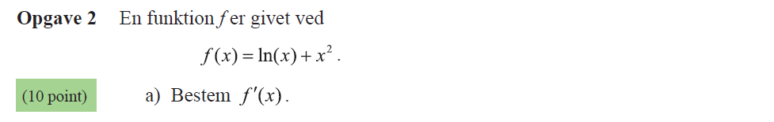

## Bilag:

